Innbydelse OG-karusellen
Stafett og individuell start

Onsdag 26.august – kl 18.00

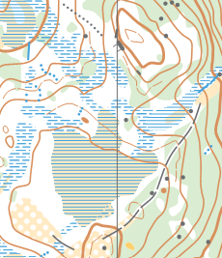
Samlingsplass Langmyra parkering.
https://maps.app.goo.gl/fhKCQ4ZhTrQNpxBJA
Kart Langmyra (2022), ekvidistanse 5 m, målestokk 1:7500
Terreng Skråli, myrer og åpen skog.
Start Start stafett kl 18.00. Individuell start mellom kl 18.00-19.00.
Startkontingent 50 kr individuell / 150 kr pr lag. Vipps betaling (#687127). + automatiske bompenger
Påmelding Send mail med stafettlag til martin.kvisvik.larsen@hotmail.com og jon.rostum@sintef.no innen mandag 24. august. Vi trenger navn, klasse, brikknr og klubb.
Individuell på arena. Løpet er åpent for deltagere utenom OG-sonen (Børsa, Gaula, Klæbu, Leik, Melhus og Orkanger).
Kiosk Kaker og vafler
Løypelegger: Pauline Røstum Belllingmo
Løpsleder Jon Røstum

Klasser og løyper
Løype | Klasser | Stafett
Blå | H 17-44 | 2,7 km A/B
Rød | D21-34, H 45-54, H 15-16 | 2,5 km A/B
Grønn | D 15-20, D 35-54, H 55-64, H 13-14 | 2,1 km A/B
Hvit | D13-14, D 55-64, H 65-74 | 2,0 km B
Gul | D/H -12, D/H 13-C, D65-, H75- | 1,9 km C
N | Nybegynner | 1,5 km N

Det skal kjempes i tre kategorier:
- Stafetten har egen pokal.
- Individuelt i karusellen er det premiering til løypevinnerne etter de fire forrige løpa i sommer, alle under 17 år med minst tre løp og noen uttrekkspremier blant alle som har deltatt i 2025.
- Pokalen i lagkonkurransen skal deles ut igjen.

